Resolución del Pleno del Instituto de Transparencia, Acceso a la Información Pública y Protección de Datos Personales del Estado de México y Municipios, con domicilio en Metepec, Estado de México, de fecha cinco de marzo de dos mil veinte.

VISTO el expediente formado con motivo del recurso de revisión 09457/INFOEM/IP/RR/2019, promovido por un particular de manera anónima, en lo sucesivo EL RECURRENTE, en contra de la respuesta emitida por el Ayuntamiento de Juchitepec, en lo sucesivo EL SUJETO OBLIGADO, se procede a dictar la presente resolución con base en lo siguiente:

RESULTANDO

I. En fecha veintisiete de noviembre de dos mil diecinueve, EL RECURRENTE presentó a través del Sistema de Acceso a la Información Mexiquense, en lo subsecuente EL SAIMEX ante EL SUJETO OBLIGADO, la solicitud de acceso a la información pública, a la que se le asignó el número de expediente 00746/JUCHITE/IP/2019, mediante la cual solicitó:

“Solicito el comprobante de donaciones que ha efectuado elmunicipio” (Sic)

MODALIDAD DE ENTREGA: Vía SAIMEX.

II. De las constancias que obran en EL SAIMEX, se advierte que en fecha siete de diciembre de dos mil diecinueve, el Responsable de la Unidad de Transparencia del SUJETO OBLIGADO dio respuesta a la solicitud de información, en los siguientes términos:

“En respuesta a la solicitud recibida, nos permitimos hacer de su conocimiento que con fundamento en el artículo 53, Fracciones: II, V y VI de la Ley de Transparencia y Acceso a la Información Pública del Estado de México y Municipios, le contestamos que: Por este medio se da contestación a su solicitud de información

ATENTAMENTE
Lic. Jesús Rafael García Anaya” (Sic)

Advirtiendo de dicha respuesta, que EL SUJETO OBLIGADO acompañó el archivo electrónico OFICIO251SOL746.PDF, el cual se omite su inserción por ser del conocimiento de las partes, aunado a que será materia de análisis en el considerando correspondiente.

III. Inconforme con la respuesta, el once de diciembre de dos mil diecinueve, EL RECURRENTE interpuso el recurso de revisión objeto del presente estudio, el cual fue registrado en EL SAIMEX y se le asignó el número de expediente 09457/INFOEM/IP/RR/2019, en el que señaló como acto impugnado:

“NO SE ENTREGA LA INFORMACIÓN SOLICITADA” (Sic)

Asimismo, como razones o motivos de inconformidad:

“SU RESPUESTA NO ES CLARA (Sic)

IV. El once de diciembre de dos mil diecinueve, el recurso de que se trata se envió electrónicamente al Instituto de Transparencia, Acceso a la Información Pública y Protección de Datos Personales del Estado de México y Municipios y con fundamento en el artículo 185, fracción I de la Ley de Transparencia y Acceso a la Información Pública del Estado de México y Municipios, se turnó, a través del SAIMEX, a la Comisionada EVA ABAID YAPUR, a efecto de decretar su admisión o desechamiento.

V. De las constancias del expediente electrónico del SAIMEX, se advierte que en fecha diecisiete de diciembre de dos mil diecinueve, se acordó la admisión a trámite del recurso de revisión que nos ocupa, así como la integración del expediente respectivo, mismo que se puso a disposición de las partes, para que en un plazo máximo de siete días hábiles conforme a lo dispuesto por el artículo 185 de la Ley de Transparencia y Acceso a la Información Pública del Estado de México y Municipios, manifestaran lo que a su derecho conviniera, a efecto de presentar pruebas y alegatos; así como para que EL SUJETO OBLIGADO rindiera su Informe Justificado.

VI. Conforme a las constancias del SAIMEX se desprende que atento a lo dispuesto en el artículo 185 de la Ley de Transparencia y Acceso a la Información Pública del Estado de México y Municipios, dentro del término legalmente concedido al RECURRENTE, éste no realizó manifestación alguna, ni presentó pruebas o alegatos, así como tampoco EL SUJETO OBLIGADO rindió su Informe Justificado, tal y como se aprecia en la siguiente imagen:
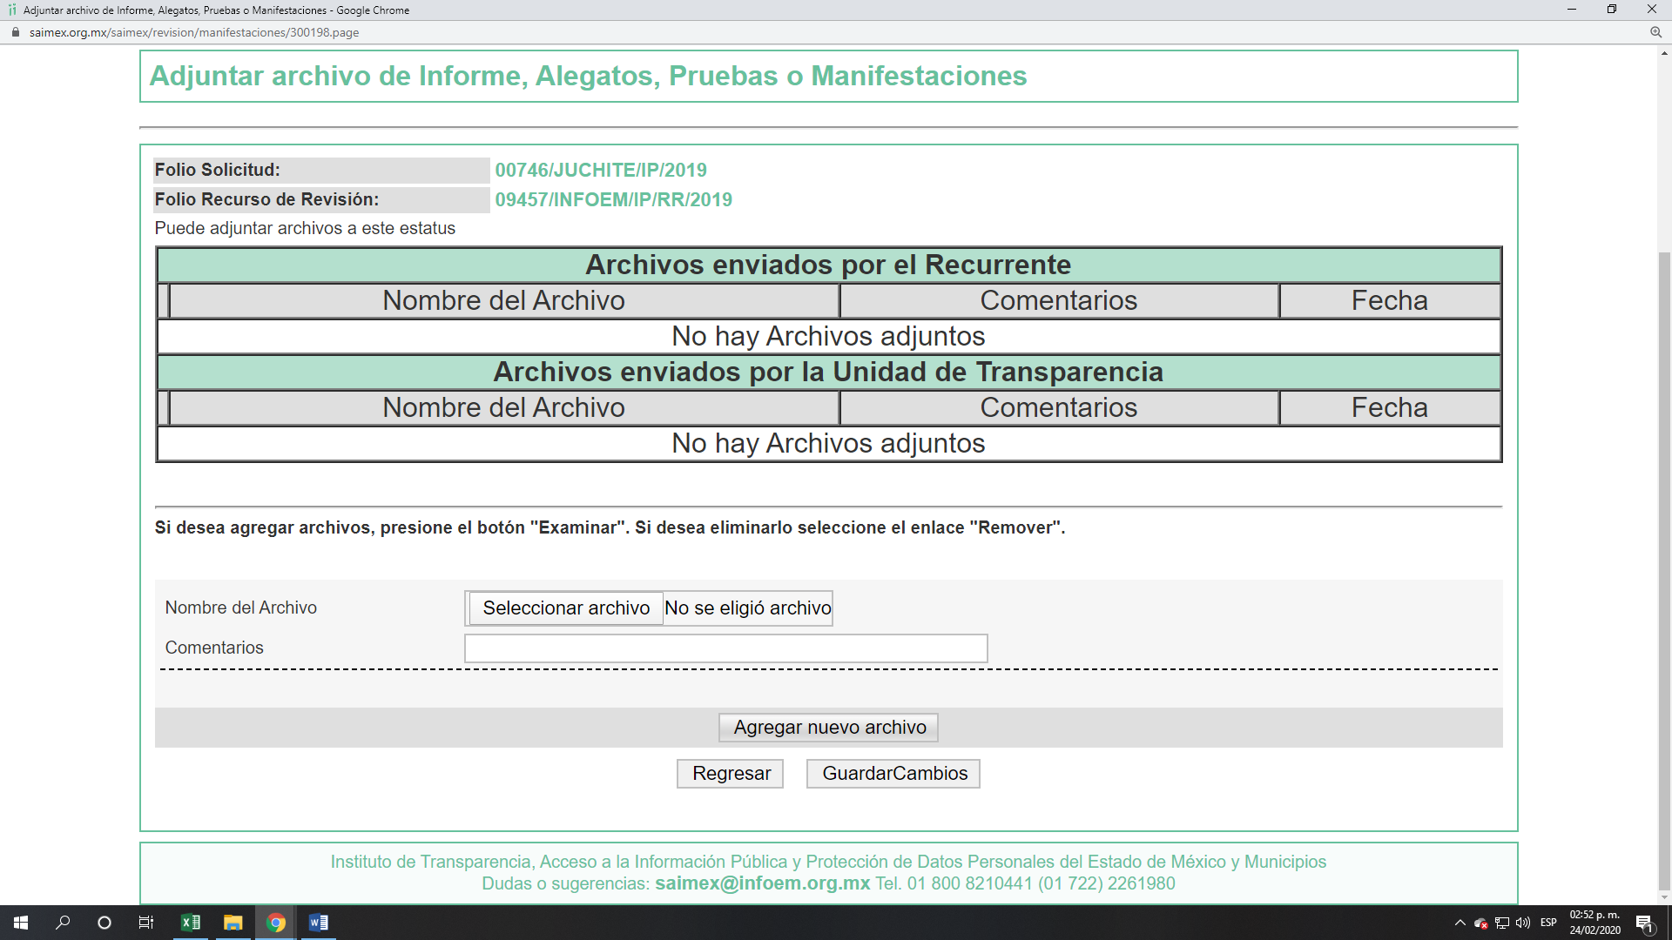
VII. Una vez analizado el estado procesal que guarda el expediente, en fecha veinticuatro de febrero de dos mil veinte, la Comisionada EVA ABAID YAPUR acordó el cierre de instrucción en el recurso de revisión; así como, la remisión del expediente, a efecto de ser resuelto, de conformidad con lo establecido en el artículo 185 fracciones VI y VIII de la Ley de Transparencia y Acceso a la Información Pública del Estado de México y Municipios;

VIII. En fecha veinticuatro de febrero de dos mil veinte, la Comisionada Ponente acordó ampliar el plazo para resolver el recurso de revisión de mérito, por un periodo de hasta quince días hábiles, de conformidad con el artículo 181, tercer párrafo de la Ley de Transparencia y Acceso a la Información Pública del Estado de México y Municipios; y,

CONSIDERANDO

PRIMERO. Competencia. Este Instituto de Transparencia, Acceso a la Información Pública y Protección de Datos Personales del Estado de México y Municipios, es competente para conocer y resolver el presente recurso, conforme a lo dispuesto en los artículos 6, Letra A de la Constitución Política de los Estados Unidos Mexicanos; 5, párrafos vigésimo segundo, vigésimo tercero y vigésimo cuarto, fracciones IV y V de la Constitución Política del Estado Libre y Soberano de México; 1, 2, fracción II, 13, 29, 36, fracciones I y II, 176, 178, 179, 181, párrafo tercero y 185 de la Ley de Transparencia y Acceso a la Información Pública del Estado de México y Municipios; y 9, fracciones I y XXIV y 11 del Reglamento Interior del Instituto de Transparencia, Acceso a la Información Pública y Protección de Datos Personales del Estado de México y Municipios; toda vez que se trata de un recurso de revisión interpuesto por un Ciudadano en términos de la Ley de la materia.

SEGUNDO. Interés. El recurso de revisión fue interpuesto por parte legítima en atención a que fue presentado por EL RECURRENTE, quien formuló la solicitud de información pública número 00746/JUCHITE/IP/2019.

TERCERO. Oportunidad. El recurso de revisión fue interpuesto dentro del plazo de quince días hábiles contados a partir del día siguiente al en que EL RECURRENTE tuvo conocimiento de la respuesta impugnada, tal y como lo prevé el artículo 178 de la Ley de Transparencia y Acceso a la Información Pública del Estado de México y Municipios, que establece:

“Artículo 178. El solicitante podrá interponer, por sí mismo o a través de su representante, de manera directa o por medios electrónicos, recurso de revisión ante el Instituto o ante la Unidad de Transparencia que haya conocido de la solicitud dentro de los quince días hábiles, siguientes a la fecha de la notificación de la respuesta.
A falta de respuesta del sujeto obligado, dentro de los plazos establecidos en esta Ley, a una solicitud de acceso a la información pública, el recurso podrá ser interpuesto en cualquier momento, acompañado con el documento que pruebe la fecha en que presentó la solicitud.
En el caso de que se interponga ante la Unidad de Transparencia, ésta deberá remitir el recurso de revisión al Instituto a más tardar al día siguiente de haberlo recibido.”

En efecto, se actualiza la hipótesis prevista en el precepto legal antes transcrito, en atención a que la respuesta impugnada fue notificada al RECURRENTE el siete de diciembre de dos mil diecinueve, por lo que, el plazo para presentar los recursos de revisión transcurrió del nueve de diciembre de dos mil diecinueve al catorce de enero de dos mil veinte, sin contemplar en el cómputo catorce, quince, veintiuno y veintidós de diciembre de dos mil diecinueve; así como, once y doce de enero de dos mil veinte, por corresponder a sábados y domingos, considerados como días inhábiles, en términos del artículo 3, fracción X de la Ley de Transparencia y Acceso a la Información Pública del Estado de México y Municipios; así como los días, veintitrés, veinticuatro, veinticinco, veintiséis, veintisiete, veintiocho, veintinueve, treinta y treinta y uno de diciembre de dos mil diecinueve, uno, dos, tres, cuatro, cinco, seis y siete de enero de dos mil veinte, por ser considerados días inhábiles por periodo vacacional, de conformidad con el Calendario Oficial en Materia de Transparencia, Acceso a la Información Pública y Protección de Datos Personales del Estado de México y Municipios, para el año dos mil diecinueve y enero de dos mil veinte, publicado en el Periódico Oficial “Gaceta del Gobierno” el diecinueve de diciembre de dos mil dieciocho.

En ese tenor, si el recurso de revisión que nos ocupa, se interpuso el once de diciembre de dos mil diecinueve, éste se encuentra dentro de los márgenes temporales previstos en el citado precepto legal y, por tanto, se considera oportuno.

CUARTO. Procedibilidad. Esta Ponencia considera importante abordar el análisis de los requisitos de procedibilidad del recurso de revisión, así el artículo 180 de la Ley de Transparencia y Acceso a la Información Pública del Estado de México y Municipios, que establece lo siguiente:

“Artículo 180. El recurso de revisión contendrá:
I. El sujeto obligado ante la cual se presentó la solicitud;
II. El nombre del solicitante que recurre o de su representante y, en su caso, del tercero interesado, así como la dirección o medio que señale para recibir notificaciones;
III. El número de folio de respuesta de la solicitud de acceso;
IV. La fecha en que fue notificada la respuesta al solicitante o tuvo conocimiento del acto reclamado, o de presentación de la solicitud, en caso de falta de respuesta;
V. El acto que se recurre;
VI. Las razones o motivos de inconformidad;
VII. La copia de la respuesta que se impugna y, en su caso, de la notificación correspondiente, en el caso de respuesta de la solicitud; y
VIII. Firma del recurrente, en su caso, cuando se presente por escrito, requisito sin el cual se dará trámite al recurso.
Adicionalmente, se podrán anexar las pruebas y demás elementos que considere procedentes someter a juicio del Instituto.
En ningún caso será necesario que el particular ratifique el recurso de revisión interpuesto.
En caso de que el recurso se interponga de manera electrónica no será indispensable que contengan los requisitos establecidos en las fracciones II, IV, VII y VIII.”
(Énfasis añadido)

En principio, de una interpretación del artículo transcrito se observan los requisitos que deberán contener los recursos de revisión; sobre el particular, de la revisión del expediente electrónico del SAIMEX se desprende que la parte solicitante y ahora RECURRENTE, en ejercicio de su derecho de acceso a la información pública, no proporcionó su nombre para que sea identificado, por lo que no se tiene certeza sobre su identidad, lo que en estricto sentido, provoca que no se colmen los requisitos establecidos en el citado artículo 180 de la Ley de Transparencia.

Empero lo anterior, debe destacarse que el artículo 15 de Ley de Transparencia y Acceso a la Información Pública del Estado de México y Municipios prevé que, toda persona tendrá acceso a la información sin necesidad de acreditar interés alguno o justificar su utilización, de lo que se infiere que para el ejercicio del derecho de acceso a la información pública, el nombre no es un requisito sine qua non para que los particulares ejerzan el derecho de acceso a la información pública, pues por el contrario la Ley de la materia prevé en su artículo 155, párrafo segundo la posibilidad de que las solicitudes de información sean anónimas, al utilizar un nombre incompleto o, inclusive un seudónimo.

Correlativo a ello, cabe mencionar que los artículos 6, Apartado A, fracciones III y IV de la Constitución Política de los Estados Unidos Mexicanos y 5, párrafos vigésimo segundo, vigésimo tercero y vigésimo cuarto, fracciones I, III, IV y V de la Constitución Política del Estado Libre y Soberano de México garantizan el ejercicio del derecho de acceso a la información pública, toda vez que disponen que toda persona sin necesidad de acreditar interés alguno o justificar su utilización, tendrá acceso gratuito a la información pública; preceptos cuyo texto y sentido literal es el siguiente:

Constitución Política de los Estados Unidos Mexicanos
“Artículo 6o. La manifestación de las ideas no será objeto de ninguna inquisición judicial o administrativa, sino en el caso de que ataque a la moral, la vida privada o los derechos de terceros, provoque algún delito, o perturbe el orden público; el derecho de réplica será ejercido en los términos dispuestos por la ley. El derecho a la información será garantizado por el Estado.
Toda persona tiene derecho al libre acceso a información plural y oportuna, así como a buscar, recibir y difundir información e ideas de toda índole por cualquier medio de expresión.
Para efectos de lo dispuesto en el presente artículo se observará lo siguiente:
A. Para el ejercicio del derecho de acceso a la información, la Federación, los Estados y el Distrito Federal, en el ámbito de sus respectivas competencias, se regirán por los siguientes principios y bases:
I. Toda la información en posesión de cualquier autoridad, entidad, órgano y organismo de los Poderes Ejecutivo, Legislativo y Judicial, órganos autónomos, partidos políticos, fideicomisos y fondos públicos, así como de cualquier persona física, moral o sindicato que reciba y ejerza recursos públicos o realice actos de autoridad en el ámbito federal, estatal y municipal, es pública y sólo podrá ser reservada temporalmente por razones de interés público y seguridad nacional, en los términos que fijen las leyes. En la interpretación de este derecho deberá prevalecer el principio de máxima publicidad. Los sujetos obligados deberán documentar todo acto que derive del ejercicio de sus facultades, competencias o funciones, la ley determinará los supuestos específicos bajo los cuales procederá la declaración de inexistencia de la información.
II. La información que se refiere a la vida privada y los datos personales será protegida en los términos y con las excepciones que fijen las leyes.
III. Toda persona, sin necesidad de acreditar interés alguno o justificar su utilización, tendrá acceso gratuito a la información pública, a sus datos personales o a la rectificación de éstos.
IV. Se establecerán mecanismos de acceso a la información y procedimientos de revisión expeditos que se sustanciarán ante los organismos autónomos especializados e imparciales que establece esta Constitución.
V. Los sujetos obligados deberán preservar sus documentos en archivos administrativos actualizados y publicarán, a través de los medios electrónicos disponibles, la información completa y actualizada sobre el ejercicio de los recursos públicos y los indicadores que permitan rendir cuenta del cumplimiento de sus objetivos y de los resultados obtenidos.
VI. Las leyes determinarán la manera en que los sujetos obligados deberán hacer pública la información relativa a los recursos públicos que entreguen a personas físicas o morales.
VII. La inobservancia a las disposiciones en materia de acceso a la información pública será sancionada en los términos que dispongan las leyes.
VIII. La Federación contará con un organismo autónomo, especializado, imparcial, colegiado, con personalidad jurídica y patrimonio propio, con plena autonomía técnica, de gestión, capacidad para decidir sobre el ejercicio de su presupuesto y determinar su organización interna, responsable de garantizar el cumplimiento del derecho de acceso a la información pública y a la protección de datos personales en posesión de los sujetos obligados en los términos que establezca la ley.
…
La ley establecerá aquella información que se considere reservada o confidencial.”

Constitución Política del Estado Libre y Soberano de México

“Artículo 5. …
El derecho a la información será garantizado por el Estado. La ley establecerá las previsiones que permitan asegurar la protección, el respeto y la difusión de este derecho.
Para garantizar el ejercicio del derecho de transparencia, acceso a la información pública y protección de datos personales, los poderes públicos y los organismos autónomos, transparentarán sus acciones, en términos de las disposiciones aplicables, la información será oportuna, clara, veraz y de fácil acceso.
Este derecho se regirá por los principios y bases siguientes:
I. Toda la información en posesión de cualquier autoridad, entidad, órgano y organismos de los Poderes Ejecutivo, Legislativo y Judicial, órganos autónomos, partidos políticos, fideicomisos y fondos públicos estatales y municipales, así como del gobierno y de la administración pública municipal y sus organismos descentralizados, asimismo de cualquier persona física, jurídica colectiva o sindicato que reciba y ejerza recursos públicos o realice actos de autoridad en el ámbito estatal y municipal, es pública y sólo podrá ser reservada temporalmente por razones previstas en la Constitución Política de los Estados Unidos Mexicanos de interés público y seguridad, en los términos que fijen las leyes. En la interpretación de este derecho deberá prevalecer el principio de máxima publicidad. Los sujetos obligados deberán documentar todo acto que derive del ejercicio de sus facultades, competencias o funciones, la ley determinará los supuestos específicos bajo los cuales procederá la declaración de inexistencia de la información.
II. La información referente a la intimidad de la vida privada y la imagen de las personas será protegida a través de un marco jurídico rígido de tratamiento y manejo de datos personales, con las excepciones que establezca la ley reglamentaria.
III. Toda persona, sin necesidad de acreditar interés alguno o justificar su utilización, tendrá acceso gratuito a la información pública, a sus datos personales o a la rectificación de éstos.
IV. Se establecerán mecanismos de acceso a la información y procedimientos de revisión expeditos que se sustanciarán ante el organismo autónomo especializado e imparcial que establece esta Constitución.
V. Los procedimientos de acceso a la información pública, de acceso, corrección y supresión de datos personales, así como los recursos de revisión derivados de los mismos, podrán tramitarse por medios electrónicos, a través de un sistema automatizado que para tal efecto establezca la ley reglamentaria y el organismo autónomo garante en el ámbito de su competencia. Las resoluciones que correspondan a estos procedimientos se sistematizarán para favorecer su consulta.”
(Énfasis añadido)

Por otra parte, del contenido del artículo 1 de la Constitución Política de los Estados Unidos Mexicanos, se destaca lo siguiente:

“Artículo 1o. En los Estados Unidos Mexicanos todas las personas gozarán de los derechos humanos reconocidos en esta Constitución y en los tratados internacionales de los que el Estado Mexicano sea parte, así como de las garantías para su protección, cuyo ejercicio no podrá restringirse ni suspenderse, salvo en los casos y bajo las condiciones que esta Constitución establece.
Las normas relativas a los derechos humanos se interpretarán de conformidad con esta Constitución y con los tratados internacionales de la materia favoreciendo en todo tiempo a las personas la protección más amplia.
Todas las autoridades, en el ámbito de sus competencias, tienen la obligación de promover, respetar, proteger y garantizar los derechos humanos de conformidad con los principios de universalidad, interdependencia, indivisibilidad y progresividad. En consecuencia, el Estado deberá prevenir, investigar, sancionar y reparar las violaciones a los derechos humanos, en los términos que establezca la ley.”
(Énfasis añadido)

En esa virtud, de una interpretación sistemática, armónica y progresiva del derecho humano de acceso a la información pública se reitera que toda persona, sin necesidad de acreditar interés alguno o justificar su utilización, deberá tener acceso a la información pública, es decir, dicho derecho fundamental exime a quien lo ejerce, de acreditar su legitimación en la causa o su interés en el asunto, lo que permite la posibilidad de que inclusive, la solicitud de acceso a la información pueda ser anónima o no contener un nombre que identifique al solicitante o que permita tener certeza sobre su identidad.

Robustece lo anterior, el Criterio 6/2014 del entonces Instituto Federal de Acceso a la Información y Protección de Datos (IFAI), ahora Instituto Nacional de Transparencia, Acceso a la Información y Protección de Datos Personales (INAI), el cual se reproduce para una mayor referencia:

“Acceso a información gubernamental. No debe condicionarse a que el solicitante acredite su personalidad, demuestre interés alguno o justifique su utilización. De conformidad con lo dispuesto en los artículos 6o., apartado A, fracción III de la Constitución Política de los Estados Unidos Mexicanos, y 1º, 2º, 4º y 40 de la Ley Federal de Transparencia y Acceso a la Información Pública Gubernamental, la respuesta a una solicitud de acceso a información y entrega de la misma, no debe estar condicionada a que el particular acredite su personalidad, demuestre interés alguno o justifique su utilización, en virtud de que los sujetos obligados no deben requerir al solicitante mayores requisitos que los establecidos en la Ley. En este sentido, las dependencias y entidades, sólo deberán asegurarse de que, en su caso, se haya cubierto el pago de reproducción y envío de la información, mediante la exhibición del recibo correspondiente.”

En ese orden de ideas, se estima que el requerimiento relativo al nombre como presupuesto de procedibilidad, podría limitar el ejercicio del derecho de acceso a la información pública, debido a que, el hecho de solicitar la identificación del RECURRENTE a través de dicho dato personal, en ciertos extremos se equipara a una exigencia acerca de su interés o justificación de su utilización, lo que materialmente haría nugatorio un derecho fundamental.

Aunado a ello, para el estudio de la materia sobre la que se resuelve el presente recurso de revisión, resulta intrascendente conocer el nombre de la persona que lo hubiere promovido, en virtud de que tanto la Constitución Federal, como la Constitución Política del Estado Libre y Soberano de México reconocen la prerrogativa de los individuos para que no resulte necesario la acreditación de un interés o justificar la utilización de la información; por lo que, resulta ocioso realizar dicho análisis, en la inteligencia de que se limitaría el ejercicio de un Derecho Humano, como el Derecho de Acceso a la Información Pública, por una cuestión procedimental.

Asimismo, se estima que el requisito relativo al nombre del RECURRENTE no constituye un presupuesto indispensable de procedibilidad de los recursos de revisión, en términos de los artículos 25 de la Convención Americana de Derechos Humanos, 1 párrafos segundo y tercero, 6 apartado A, fracciones III y IV de la Constitución Política de los Estados Unidos Mexicanos y 5, párrafo vigésimo segundo de la Constitución Política del Estado Libre y Soberano de México, debido a que el acceso a la información pública es un Derecho Humano que no requiere legitimación en la causa, sino que únicamente basta con que se encuentre legitimado en el procedimiento de recurso de revisión, circunstancia que se acredita en las constancias electrónicas del expediente, de las que se desprende que EL RECURRENTE es la misma persona que realizó la solicitud de acceso a la información pública que ahora se impugna.

En adición a lo anterior, el propio artículo 180, en su último párrafo, establece que cuando el recurso de revisión se interponga de manera electrónica no será indispensable que contenga determinados requisitos, entre ellos, el nombre del RECURRENTE; por lo que, en el presente caso, al haber sido presentado el recurso de revisión vía SAIMEX, dicho requisito resulta innecesario.

QUINTO. Estudio y resolución del asunto. Del análisis efectuado, se advierte que el Recurso de Revisión de que se trata es procedente; toda vez, que se actualizan las hipótesis previstas en la fracción XIII del artículo 179 de la Ley de la materia, que a la letra dice:

“Artículo 179. El recurso de revisión es un medio de protección que la Ley otorga a los particulares, para hacer valer su derecho de acceso a la información pública, y procederá en contra de las siguientes causas:
…
XIII. La falta, deficiencia o insuficiencia de la fundamentación y/o motivación en la respuesta; y
…”
(Énfasis añadido.)

Los preceptos legales citados, establecen como supuestos de procedencia del recurso de revisión, en aquellos cuya respuesta carece de fundamentación y motivación, tal como se analizará más adelante.

Una vez precisado lo anterior, es conveniente recordar que el particular solicitó el comprobante de donaciones efectuadas por el municipio; al respecto, el Titular de la Unidad de Transparencia remitió el Oficio MJ/ADMON/251/2019 mediante el cual el Subdirector de Administración, comunicó que durante el ejercicio fiscal 2019 no se había realizado ninguna donación del 1 de enero al 27 de noviembre de 2019.

Aunado a lo anterior, es importante señalar que el particular al momento de presentar su solicitud de acceso a la información, omitió precisar la temporalidad; sin embargo, es importante referir que los solicitantes de información no son expertos o especialistas en la materia, por lo que es deber de los Sujetos Obligados orientarlos o requerirlos para que indiquen otros elementos que complementen, corrijan o amplíen los datos proporcionados o bien, precisen la información, no obstante, el Órgano Garante Nacional refiere que el no precisar temporalidad no es impedimento para atender dicho derecho humano .

Bajo ese contexto, este Órgano Garante en el ámbito de sus atribuciones establecidas en los artículos 13 y 181 de la Ley de Transparencia y Acceso a la Información Pública del Estado de México y Municipios; bajo el amparo del principio de máxima publicidad y pro persona; determina que la información solicitada corresponderá a la generada, poseída o administrada en el año inmediato anterior, es decir, del 27 de noviembre de 2018 al 27 de noviembre de 2019, fecha en que se presentó la solicitud.

Sirve de apoyo, el Criterio 03/19, emitido por el Pleno del Instituto Nacional de Transparencia, Acceso a la Información y Protección de Datos Personales, que dice:

“Periodo de búsqueda de la información. En el supuesto de que el particular no haya señalado el periodo respecto del cual requiere la información, o bien, de la solicitud presentada no se adviertan elementos que permitan identificarlo, deberá considerarse, para efectos de la búsqueda de la información, que el requerimiento se refiere al año inmediato anterior, contado a partir de la fecha en que se presentó la solicitud.

Resoluciones
RRA 0022/17. Instituto Mexicano de la Propiedad Industrial. 16 de febrero de 2017. Por unanimidad. Comisionado Ponente Francisco Javier Acuña Llamas.
http://consultas.ifai.org.mx/descargar.php?r=./pdf/resoluciones/2017/&a=RRA%2022.pdf
RRA 2536/17. Secretaría de Gobernación. 07 de junio de 2017. Por unanimidad. Comisionada Ponente Areli Cano Guadiana.
http://consultas.ifai.org.mx/descargar.php?r=./pdf/resoluciones/2017/&a=RRA%202536.pdf
RRA 3482/17. Secretaría de Comunicaciones y Transportes. 02 de agosto de 2017. Por unanimidad. Comisionado Ponente Oscar Mauricio Guerra Ford.
http://consultas.ifai.org.mx/descargar.php?r=./pdf/resoluciones/2017/&a=RRA%203482.pdf “
(Énfasis añadido)

Primeramente, se precisa que se obvia el análisis de la competencia por parte del SUJETO OBLIGADO, para generar, administrar o poseer la información relacionada con las asignaciones recibidas de los fondos federales, dado que éste ha asumido la misma, en razón de que en su respuesta admitió contar con dicha información.

En efecto, el hecho de que EL SUJETO OBLIGADO haya asumido contar con la información pública señalada el párrafo anterior, acepta que la genera, posee y administra, en ejercicio de sus funciones de derecho público, motivo por el cual se actualiza el supuesto jurídico, previsto en el artículo 12 de la Ley de Transparencia y Acceso a la Información Pública del Estado de México y Municipios.
“Artículo 12. Quienes generen, recopilen, administren, manejen, procesen, archiven o conserven información pública serán responsables de la misma en los términos de las disposiciones jurídicas aplicables.
Los sujetos obligados sólo proporcionarán la información pública que se les requiera y que obre en sus archivos y en el estado en que ésta se encuentre. La obligación de proporcionar información no comprende el procesamiento de la misma, ni el presentarla conforme al interés del solicitante; no estarán obligados a generarla, resumirla, efectuar cálculos o practicar investigaciones.”

Así, el estudio de la naturaleza jurídica de la información pública solicitada, tiene por objeto determinar si ésta la genera, posee o administra EL SUJETO OBLIGADO; sin embargo, en aquellos casos en que éste la asume, a nada práctico nos conduciría su estudio, ya que se insiste, dicha competencia, fue asumidaa por el mismo; por lo que, la genera, posee y administra, en ejercicio de sus funciones de derecho público, motivo por el cual, se actualiza el supuesto jurídico, previsto en el artículo 12 de la Ley de la materia, anteriormente referido.

Asimismo, no se omite comentar que, al haber existido un pronunciamiento por parte del SUJETO OBLIGADO, a fin de dar respuesta a la solicitud planteada, este Instituto no está facultado para manifestarse sobre la veracidad de la información proporcionada, pues este Órgano Garante, conforme al artículo 36 de la Ley de la Materia, no se encuentra facultado para pronunciarse acerca de la autenticidad de dicho pronunciamiento.

Sirve de sustento a lo anterior, el criterio 31/10 emitido por el entonces Instituto Federal de Acceso a la Información y Protección de Datos, ahora Instituto Nacional de Transparencia, Acceso a la Información y Protección de Datos Personales (INAI), el cual refiere:

“El Instituto Federal de Acceso a la Información y Protección de Datos no cuenta con facultades para pronunciarse respecto de la veracidad de los documentos proporcionados por los sujetos obligados. El Instituto Federal de Acceso a la Información y Protección de Datos es un órgano de la Administración Pública Federal con autonomía operativa, presupuestaria y de decisión, encargado de promover y difundir el ejercicio del derecho de acceso a la información; resolver sobre la negativa de las solicitudes de acceso a la información; y proteger los datos personales en poder de las dependencias y entidades. Sin embargo, no está facultado para pronunciarse sobre la veracidad de la información proporcionada por las autoridades en respuesta a las solicitudes de información que les presentan los particulares, en virtud de que en los artículos 49 y 50 de la Ley Federal de Transparencia y Acceso a la Información Pública Gubernamental no se prevé una causal que permita al Instituto Federal de Acceso a la Información y Protección de Datos conocer, vía recurso revisión, al respecto. Expedientes: 2440/07 Comisión Federal de Electricidad - Alonso Lujambio Irazábal 0113/09 Instituto de Seguridad y Servicios Sociales de los Trabajadores del Estado – Alonso Lujambio Irazábal 1624/09 Instituto Nacional para la Educación de los Adultos - María Marván Laborde 2395/09 Secretaría de Economía - María Marván Laborde 0837/10 Administración Portuaria Integral de Veracruz, S.A. de C.V. – María Marván Laborde- Criterio 31/10” (sic)

Es importante señalar, que del análisis realizado a la misma, la Ponencia Resolutora pudo advertir que EL SUJETO OBLIGADO únicamente sustentó su determinación con la respuesta emitida exclusivamente por el Servidor Público Habilitado de la Subdirección de Administración.

Es así que, derivado que EL SUJETO OBLIGADO no acreditó la búsqueda exhaustiva y razonable de la información en todas las áreas competentes que de acuerdo a sus facultades, competencias y funciones pudieran contar con la información, tal como lo dispone el Ley de la materia; este Órgano Garante determina ordenar al SUJETO OBLIGADO previa búsqueda exhaustiva y razonable haga entrega en versión pública la información requerida por el particular.

En atención a lo anterior, del análisis normativo del SUJETO OBLIGADO, en específico al artículo 172 del bando municipal de Juchitepec 2018, se advirtió que la Dirección de Desarrollo Urbano y Obra Pública cuenta con las atribuciones para realizar donaciones, como se muestra a continuación:

Artículo 172. Son atribuciones de las autoridades municipales en materia de desarrollo urbano y obra pública las siguientes:
…
XX. Impulsar, mediante el sistema de cooperación, la construcción y mejoramiento de la infraestructura y equipamiento urbano, a través de la aportación o donación de obras y equipo al Ayuntamiento

En razón de las atribuciones mencionadas en las líneas que anteceden, es claro que con los documentos remitidos por EL SUJETO OBLIGADO no quedó satisfecho el requerimiento de información del hoy RECURRENTE.

Aunado a lo anterior, este Órgano Garante del Derecho de Acceso a la Información Pública no omite señalar que, de manera enunciativa más no limitativa, EL SUJETO OBLIGADO debe remitir al Órgano Superior de Fiscalización del Estado de México (OSFEM), diversa información que alimenta los Informes Mensuales 2018 y 2019. Así, conviene precisar que los Municipios del Estado de México, son Sujetos de Fiscalización de conformidad con el numeral 4, fracción II de Ley de Fiscalización Superior del Estado de México; razón por la cual, el OSFEM emite los Lineamientos para la Integración del Informe Mensual, en términos la fracción XI del artículo 8 de la Ley de Fiscalización Superior del Estado de México, que señala:
“Artículo 8. El Órgano Superior tendrá las siguientes atribuciones:
…
XI. Establecer los lineamientos, criterios, procedimientos, métodos y sistemas para las acciones de control y evaluación, necesarios para la fiscalización de las cuentas públicas y los informes trimestrales…” (Sic)

De esta forma, el OSFEM emite anualmente dichos Lineamientos para definir los criterios, formatos y documentación necesaria para presentar los informes mensuales, dentro de los cuales destacan el Disco 1 Información Patrimonial (Contable y Administrativa; el Disco 2 Información Presupuestal de Bienes Muebles e Inmuebles y de Recaudación del Impuesto Predial y Derechos de Agua y el Disco 4, relativo a la Información de Nómina.
Estos lineamientos son, de observancia general para todos los servidores públicos de las entidades fiscalizables que desempeñen un empleo, cargo o comisión, de cualquier naturaleza en la administración pública municipal y que manejen recursos públicos como lo son los municipios; en atención a ello, el informe mensual deberá ser presentado al OSFEM dentro de los 20 días posteriores al término del mes correspondiente de acuerdo a lo establecido en el artículo 32 de la Ley de Fiscalización Superior del Estado de México, que a la letra dice:
“Artículo 32.- El Gobernador del Estado, por conducto del titular de la dependencia competente, presentará a la Legislatura la cuenta pública del Gobierno del Estado del ejercicio fiscal inmediato anterior, a más tardar el quince de mayo de cada año.
Los Presidentes Municipales presentarán a la Legislatura las cuentas públicas anuales de sus respectivos municipios, del ejercicio fiscal inmediato anterior, dentro de los quince primeros días del mes de marzo de cada año; asimismo, los informes mensuales los deberán presentar dentro de los veinte días posteriores al término del mes correspondiente.”
(Énfasis añadido)
Por ello, la información documental comprobatoria, deberá conservarse en los archivos de la entidad fiscalizada –Municipio-, en original y debidamente integrada, en términos de los lineamientos de referencia, pues son susceptibles de revisión directa por el OSFEM; así que, para la Integración del Informe Mensual 2019, dichos lineamientos se encuentran visibles en la página oficial del OSFEM en el sitio de internet https://www.osfem.gob.mx/04_Normatividad/doc/Normatividad/2019/19.-LineamInfMensualMpal_2019.pdf por ello, es claro que EL SUJETO OBLIGADO está constreñido a entregar múltiple información al OSFEM, de conformidad con los referidos Lineamientos.
Así de manera enunciativa más no limitativa se enlistan algunos de los formatos que integran los Informes Mensuales referidos en líneas anteriores:
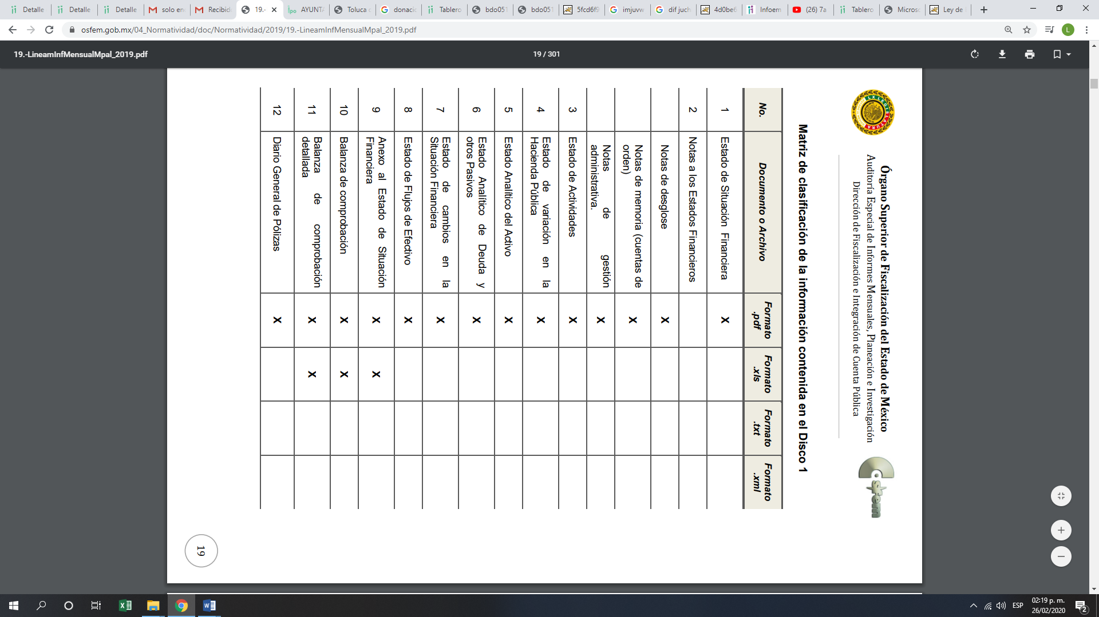
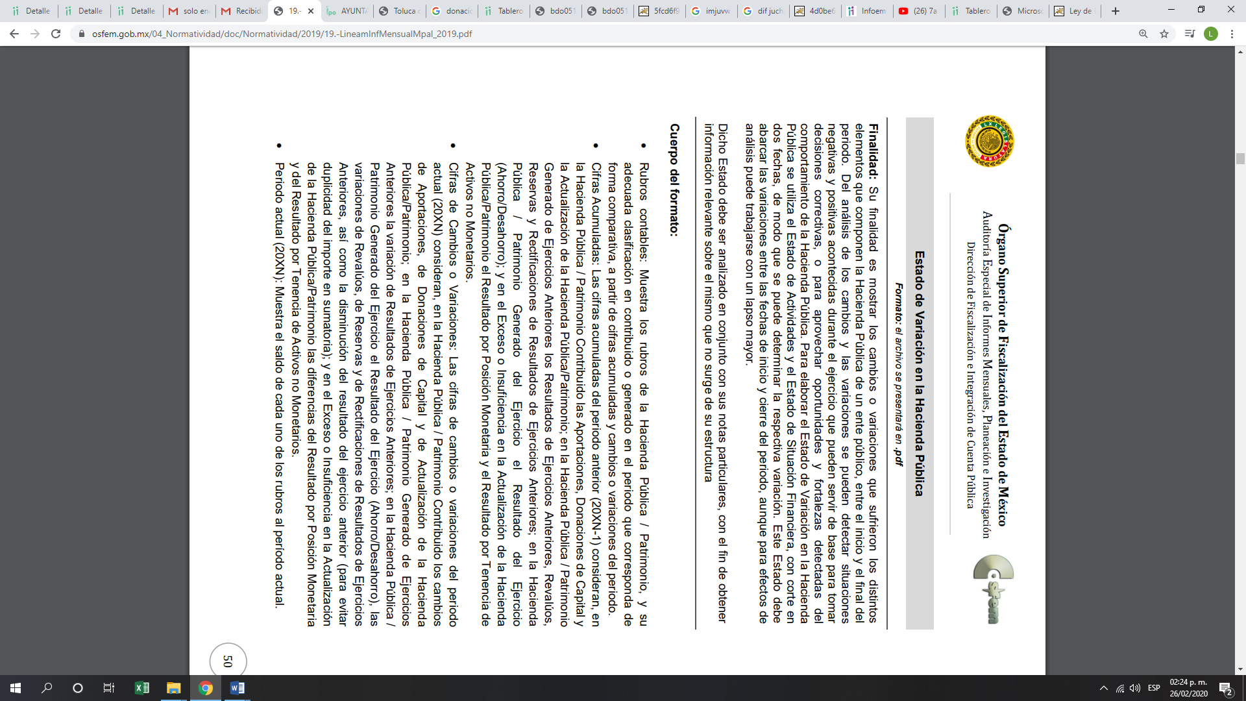
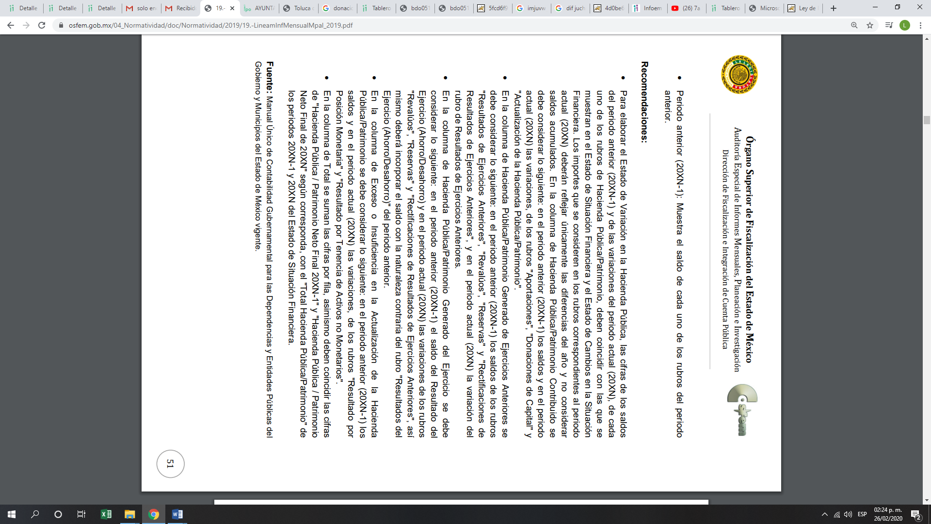

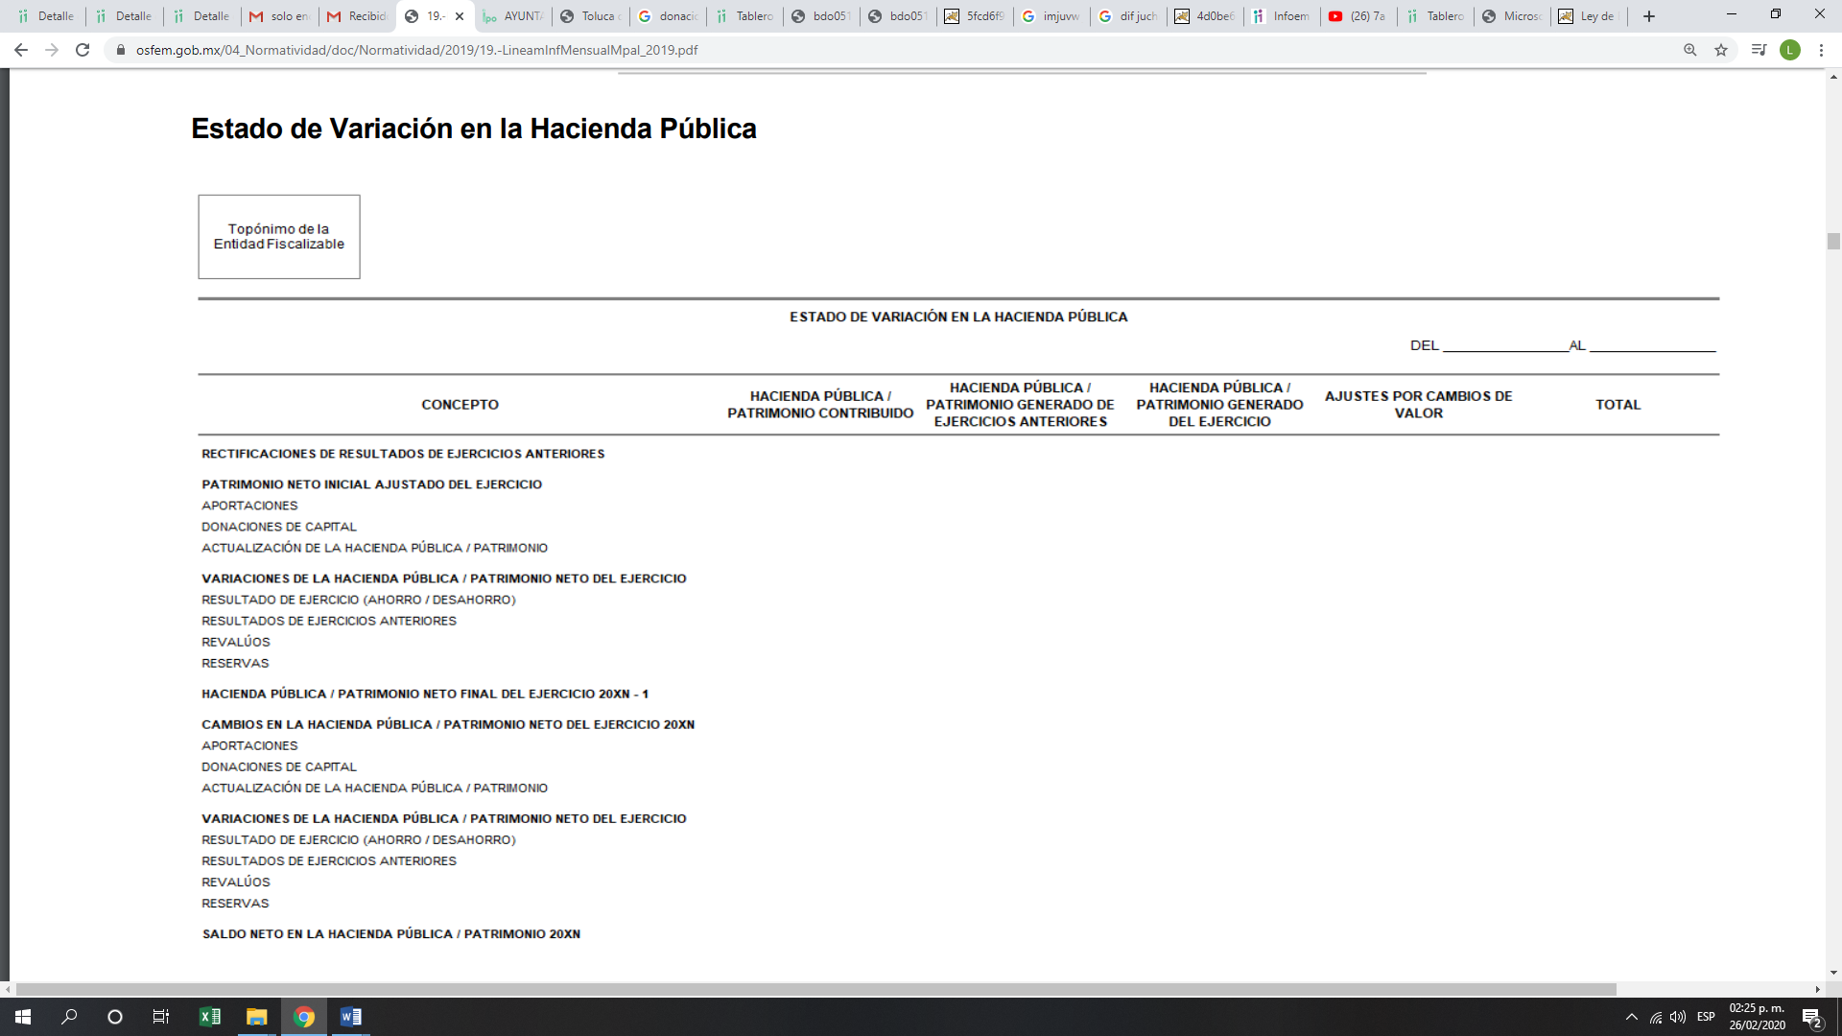

De lo anterior, se puede advertir que EL SUJETO OBLIGADO no siguió a cabalidad lo dispuesto por los artículos 18, 19, y 162 de la Ley de Transparencia y Acceso a la Información Pública del Estado de México y Municipios, que literalmente establecen:

“Artículo 18. Los sujetos obligados deberán documentar todo acto que derive del ejercicio de sus facultades, competencias o funciones, considerando desde su origen la eventual publicidad y reutilización de la información que generen.

Artículo 19. Se presume que la información debe existir si se refiere a las facultades, competencias y funciones que los ordenamientos jurídicos aplicables otorgan a los sujetos obligados.
…
Si el sujeto obligado, en el ejercicio de sus atribuciones, debía generar, poseer o administrar la información, pero ésta no se encuentra, el Comité de transparencia deberá emitir un acuerdo de inexistencia, debidamente fundado y motivado, en el que detalle las razones del por qué no obra en sus archivos.
…
Artículo 162. Las unidades de transparencia deberán garantizar que las solicitudes se turnen a todas las Áreas competentes que cuenten con la información o deban tenerla de acuerdo a sus facultades, competencias y funciones, con el objeto de que realicen una búsqueda exhaustiva y razonable de la información solicitada.
…
.”(sic)

De los preceptos legales señalados, se advierte que en los casos en que la información solicitada no se encuentre en los archivos del SUJETO OBLIGADO, es al Comité de Transparencia al que le corresponde analizar el caso y tomar las medidas necesarias para localización de la información requerida y en su caso ordenará, siempre que sea materialmente posible, que se genere o se reponga la información en caso de que ésta tuviera que existir en la medida que deriva del ejercicio de sus facultades, competencias o funciones; asimismo, debe notificar al órgano de control interno del SUJETO OBLIGADO, a fin de que inicie el procedimiento de responsabilidad administrativa correspondiente.

Asimismo, se establecerá de manera fundada y motivada las razones del por qué no obra en sus archivos; así como los criterios y los métodos de búsqueda de la información utilizados; así como todas aquéllas circunstancias de modo, tiempo y lugar que se tomaron en cuenta para llegar a determinar que no obra en los archivos la información requerida.

De igual forma, en observancia a lo anterior tiene aplicación lo establecido en los Lineamientos para la Recepción, Trámite y Resolución de las solicitudes de Acceso a la Información Pública, Acceso, Modificación, Sustitución, Rectificación o Supresión Parcial o Total de Datos Personales, así como de los recursos de revisión que deberán observar los Sujetos Obligados por la Ley de Transparencia y Acceso a la Información Pública del Estado de México y Municipios, en sus numerales CUARENTA Y CUATRO y CUARENTA Y CINCO.

Por ello, como se prevé en los criterios anteriores, es necesario que los SUJETOS OBLIGADOS, realicen previo a una declaratoria de inexistencia, una búsqueda exhaustiva y razonable, con la cual se busca garantizar y hacer fehaciente el hecho de que la información ahora requerida por el solicitante fue buscada minuciosamente dentro del ámbito de sus competencias.

Lo anterior es así, pues no debe perderse de vista que, la fundamentación y motivación consiste en la obligación que tiene todo ente público de expresar los preceptos jurídicos aplicables al asunto origen del acto y las razones o argumentos de su actuar, es así que al respecto, el máximo tribunal del país ha establecido jurisprudencia en relación a qué debe entenderse por fundamentación y motivación, en los siguientes términos:

“FUNDAMENTACIÓN Y MOTIVACIÓN. La debida fundamentación y motivación legal, deben entenderse, por lo primero, la cita del precepto legal aplicable al caso, y por lo segundo, las razones, motivos o circunstancias especiales que llevaron a la autoridad a concluir que el caso particular encuadra en el supuesto previsto por la norma legal invocada como fundamento.”(Sic)

Es así que, en un acto de autoridad se surte la debida fundamentación cuando se cita el precepto legal aplicable al caso concreto y la debida motivación cuando se expresan las razones, motivos o circunstancias que tomó en cuenta la autoridad para adecuar el hecho a los fundamentos de derecho.

Más aún, a través de diversa jurisprudencia dictada por el Poder Judicial de la Federación se sostiene que la finalidad de la fundamentación o motivación es la de explicar, justificar, posibilitar la defensa y comunicar la decisión de la autoridad, sirviendo de sustento lo siguiente:

“FUNDAMENTACIÓN Y MOTIVACIÓN. EL ASPECTO FORMAL DE LA GARANTÍA Y SU FINALIDAD SE TRADUCEN EN EXPLICAR, JUSTIFICAR, POSIBILITAR LA DEFENSA Y COMUNICAR LA DECISIÓN. El contenido formal de la garantía de legalidad prevista en el artículo 16 constitucional relativa a la fundamentación y motivación tiene como propósito primordial y ratio que el justiciable conozca el "para qué" de la conducta de la autoridad, lo que se traduce en darle a conocer en detalle y de manera completa la esencia de todas las circunstancias y condiciones que determinaron el acto de voluntad, de manera que sea evidente y muy claro para el afectado poder cuestionar y controvertir el mérito de la decisión, permitiéndole una real y auténtica defensa. Por tanto, no basta que el acto de autoridad apenas observe una motivación pro forma pero de una manera incongruente, insuficiente o imprecisa, que impida la finalidad del conocimiento, comprobación y defensa pertinente, ni es válido exigirle una amplitud o abundancia superflua, pues es suficiente la expresión de lo estrictamente necesario para explicar, justificar y posibilitar la defensa, así como para comunicar la decisión a efecto de que se considere debidamente fundado y motivado, exponiendo los hechos relevantes para decidir, citando la norma habilitante y un argumento mínimo pero suficiente para acreditar el razonamiento del que se deduzca la relación de pertenencia lógica de los hechos al derecho invocado, que es la subsunción.” (Sic)
(Énfasis añadido)

En consecuencia, la fundamentación y motivación implica que en el acto de autoridad, además de contenerse los supuestos jurídicos aplicables se expliquen claramente, por qué, a través de la utilización de la norma se emitió el acto. De este modo, la persona que se siente afectada podrá impugnar la decisión, permitiéndole una real y auténtica defensa.

En el caso específico, la información solicitada puede contener datos personales, que de hacerse públicos afectarían la intimidad y vida privada de determinadas personas; es por ello que deben testarse al momento de la elaboración de versiones públicas.

Ahora bien, en términos del artículo 143 de la Ley de Transparencia y Acceso a la Información Pública del Estado de México y Municipios, se deberá proceder a clasificar la información requerida mediante las formalidades de Ley, es decir, que el Comité de Transparencia del SUJETO OBLIGADO emita el Acuerdo de Clasificación correspondiente debidamente fundado y motivado, en términos de los numerales 49, fracción VIII y 132, fracción II de la Ley de Transparencia y Acceso a la Información Pública del Estado de México y Municipios; así como, los numerales Cuarto al Octavo, Décimo, Décimo Primero, Quincuagésimo y Quincuagésimo Tercero de los Lineamientos Generales en materia de Clasificación y Desclasificación de la Información, así como para la elaboración de Versiones Públicas, que literalmente expresan:

Ley de Transparencia y Acceso a la Información Pública del Estado de México y Municipios
“Artículo 49. Los Comités de Transparencia tendrán las siguientes atribuciones:
VIII. Aprobar, modificar o revocar la clasificación de la información;
Artículo 132. La clasificación de la información se llevará a cabo en el momento en que:
[…]
II. Se determine mediante resolución de autoridad competente; o
Lineamientos Generales en materia de Clasificación y Desclasificación de la Información, así como para la elaboración de Versiones Públicas
“Cuarto. Para clasificar la información como reservada o confidencial, de manera total o parcial, el titular del área del sujeto obligado deberá atender lo dispuesto por el Título Sexto de la Ley General, en relación con las disposiciones contenidas en los presentes lineamientos, así como en aquellas disposiciones legales aplicables a la materia en el ámbito de sus respectivas competencias, en tanto estas últimas no contravengan lo dispuesto en la Ley General.
Los sujetos obligados deberán aplicar, de manera estricta, las excepciones al derecho de acceso a la información y sólo podrán invocarlas cuando acrediten su procedencia.
Quinto. La carga de la prueba para justificar toda negativa de acceso a la información, por actualizarse cualquiera de los supuestos de clasificación previstos en la Ley General, la Ley Federal y leyes estatales, corresponderá a los sujetos obligados, por lo que deberán fundar y motivar debidamente la clasificación de la información ante una solicitud de acceso o al momento en que generen versiones públicas para dar cumplimiento a las obligaciones de transparencia, observando lo dispuesto en la Ley General y las demás disposiciones aplicables en la materia.
Sexto. Los sujetos obligados no podrán emitir acuerdos de carácter general ni particular que clasifiquen documentos o expedientes como reservados, ni clasificar documentos antes de que se genere la información o cuando éstos no obren en sus archivos.
La clasificación de información se realizará conforme a un análisis caso por caso, mediante la aplicación de la prueba de daño y de interés público.
Séptimo. La clasificación de la información se llevará a cabo en el momento en que:
I. Se reciba una solicitud de acceso a la información;
II. Se determine mediante resolución de autoridad competente, o
III. Se generen versiones públicas para dar cumplimiento a las obligaciones de transparencia previstas en la Ley General, la Ley Federal y las correspondientes de las entidades federativas.
Los titulares de las áreas deberán revisar la clasificación al momento de la recepción de una solicitud de acceso a la información, para verificar si encuadra en una causal de reserva o de confidencialidad.
Octavo. Para fundar la clasificación de la información se debe señalar el artículo, fracción, inciso, párrafo o numeral de la ley o tratado internacional suscrito por el Estado mexicano que expresamente le otorga el carácter de reservada o confidencial.
Para motivar la clasificación se deberán señalar las razones o circunstancias especiales que lo llevaron a concluir que el caso particular se ajusta al supuesto previsto por la norma legal invocada como fundamento.
En caso de referirse a información reservada, la motivación de la clasificación también deberá comprender las circunstancias que justifican el establecimiento de determinado plazo de reserva.
Tratándose de información clasificada como confidencial respecto de la cual se haya determinado su conservación permanente por tener valor histórico, ésta conservará tal carácter de conformidad con la normativa aplicable en materia de archivos.
Los documentos contenidos en los archivos históricos y los identificados como históricos confidenciales no serán susceptibles de clasificación como reservados.
Décimo. Los titulares de las áreas, deberán tener conocimiento y llevar un registro del personal que, por la naturaleza de sus atribuciones, tenga acceso a los documentos clasificados. Asimismo, deberán asegurarse de que dicho personal cuente con los conocimientos técnicos y legales que le permitan manejar adecuadamente la información clasificada, en los términos de los Lineamientos para la Organización y Conservación de Archivos.
En ausencia de los titulares de las áreas, la información será clasificada o desclasificada por la persona que lo supla, en términos de la normativa que rija la actuación del sujeto obligado.
Décimo primero. En el intercambio de información entre sujetos obligados para el ejercicio de sus atribuciones, los documentos que se encuentren clasificados deberán llevar la leyenda correspondiente de conformidad con lo dispuesto en el Capítulo VIII de los presentes lineamientos.
[…]
CAPÍTULO VIII
DE LA LEYENDA DE CLASIFICACIÓN
Quincuagésimo. Los titulares de las áreas de los sujetos obligados podrán utilizar los formatos contenidos en el presente Capítulo como modelo para señalar la clasificación de documentos o expedientes, sin perjuicio de que establezcan los propios.
[…]
Quincuagésimo tercero. El formato para señalar la clasificación parcial de un documento, es el siguiente:

 | Concepto | Dónde:
Sello oficial o logotipo del sujeto obligado | Fecha de clasificación | Se anotará la fecha en la que el Comité de Transparencia confirmó la clasificación del documento, en su caso.
Sello oficial o logotipo del sujeto obligado | Área | Se señalará el nombre del área del cual es titular quien clasifica.
Sello oficial o logotipo del sujeto obligado | Información reservada | Se indicarán, en su caso, las partes o páginas del documento que se clasifican como reservadas. Si el documento fuera reservado en su totalidad, se anotarán todas las páginas que lo conforman. Si el documento no contiene información reservada, se tachará este apartado.
Sello oficial o logotipo del sujeto obligado | Periodo de reserva | Se anotará el número de años o meses por los que se mantendrá el documento o las partes del mismo como reservado.
Sello oficial o logotipo del sujeto obligado | Fundamento legal | Se señalará el nombre del ordenamiento, el o los artículos, fracción(es), párrafo(s) con base en los cuales se sustente la reserva.
Sello oficial o logotipo del sujeto obligado | Ampliación del periodo de reserva | En caso de haber solicitado la ampliación del periodo de reserva originalmente establecido, se deberá anotar el número de años o meses por los que se amplía la reserva.
Sello oficial o logotipo del sujeto obligado | Confidencial | Se indicarán, en su caso, las partes o páginas del documento que se clasifica como confidencial. Si el documento fuera confidencial en su totalidad, se anotarán todas las páginas que lo conforman. Si el documento no contiene información confidencial, se tachará este apartado.
Sello oficial o logotipo del sujeto obligado | Fundamento legal | Se señalará el nombre del ordenamiento, el o los artículos, fracción(es), párrafo(s) con base en los cuales se sustente la confidencialidad.
Sello oficial o logotipo del sujeto obligado | Rúbrica del titular del área | Rúbrica autógrafa de quien clasifica.
Sello oficial o logotipo del sujeto obligado | Fecha de desclasificación | Se anotará la fecha en que se desclasifica el documento.
Sello oficial o logotipo del sujeto obligado | Rúbrica y cargo del servidor público | Rúbrica autógrafa de quien desclasifica.

(Énfasis Añadido)

Por lo tanto, es importante referir que EL SUJETO OBLIGADO deberá seguir el procedimiento legal establecido para su clasificación, esto es, que su Comité de Transparencia emita un Acuerdo de Clasificación que cumpla con las formalidades antes citadas que la sustente, en el que se expongan los fundamentos y razones que llevaron a la autoridad a clasificar la información, de lo contrario, implica dejar al solicitante en estado de incertidumbre, al no conocer o comprender las razones por las que se clasifica la documentación respectiva, es decir, si no se exponen de manera puntual las razones de ello se estaría violentando el Derecho de Acceso a la Información del solicitante.

En razón de lo anteriormente expuesto, este Instituto estima que las razones o motivos de inconformidad hechos valer por EL RECURRENTE devienen fundadas y suficientes para MODIFICAR la respuesta del SUJETO OBLIGADO y ordenarle haga entrega de la información descrita en el presente Considerando.

Así, con fundamento en lo prescrito en los artículos 5, párrafos vigésimo segundo, vigésimo tercero y vigésimo cuarto, fracciones IV y V, de la Constitución Política del Estado Libre y Soberano de México, y los artículos 2, fracción II, 9, 29, 36, fracciones I y II, 176, 178, 179, 181, 185, fracción I, 186 y 188, de la Ley de Transparencia y Acceso a la Información Pública del Estado de México y Municipios, este Pleno:

RESUELVE

PRIMERO. Resultan fundadas las razones o motivos de inconformidad planteadas por EL RECURRENTE, en términos del Considerando QUINTO en el recurso de revisión 09457/INFOEM/IP/RR/2019.

SEGUNDO. Se MODIFICA la respuesta proporcionada por EL SUJETO OBLIGADO y se ordena atienda la solicitud de información 00746/JUCHITE/IP/2019, en términos del Considerando QUINTO de la presente resolución, y haga entrega al RECURRENTE, vía SAIMEX, previa búsqueda exhaustiva y razonable, en versión pública, de lo siguiente:

“Los comprobantes de las donaciones realizadas del 27 de noviembre de 2018 al 27 de noviembre de 2019.

Debiendo notificar al RECURRENTE el Acuerdo de Clasificación de la información que apruebe su Comité de Transparencia con motivo de la versión pública.

Para el caso de que la información de la que se ordena su entrega del periodo referido, no obre en sus archivos, bastará con hacerlo del conocimiento del recurrente”

TERCERO. Notifíquese al Titular de la Unidad de Transparencia del SUJETO OBLIGADO, para que conforme a los artículos 186, último párrafo y 189, párrafo segundo de la Ley de Transparencia y Acceso a la Información Pública del Estado de México y Municipios, dé cumplimiento a lo ordenado dentro del plazo de diez días hábiles, debiendo informar a este Instituto en un plazo de tres días hábiles siguientes sobre el cumplimiento dado a la presente resolución.

CUARTO. Notifíquese al RECURRENTE la presente resolución.

QUINTO. Hágase del conocimiento al RECURRENTE que de conformidad con lo establecido en el artículo 196 de la Ley de Transparencia y Acceso a la Información Pública del Estado de México y Municipios, podrá impugnarla vía Juicio de Amparo en los términos de las leyes aplicables.

ASÍ LO RESUELVE, POR UNANIMIDAD DE VOTOS EL PLENO DEL INSTITUTO DE TRANSPARENCIA, ACCESO A LA INFORMACIÓN PÚBLICA Y PROTECCIÓN DE DATOS PERSONALES DEL ESTADO DE MÉXICO Y MUNICIPIOS, CONFORMADO POR LOS COMISIONADOS ZULEMA MARTÍNEZ SÁNCHEZ; EVA ABAID YAPUR; JOSÉ GUADALUPE LUNA HERNÁNDEZ, EMITIENDO VOTO PARTICULAR; JAVIER MARTÍNEZ CRUZ (AUSENCIA JUSTIFICADA) Y LUIS GUSTAVO PARRA NORIEGA; EN LA OCTAVA SESIÓN ORDINARIA CELEBRADA EL CINCO DE MARZO DE DOS MIL VEINTE, ANTE EL SECRETARIO TÉCNICO DEL PLENO, ALEXIS TAPIA RAMÍREZ.
Zulema Martínez Sánchez
Comisionada Presidenta
(RÚBRICA)
Eva Abaid Yapur  Comisionada  (RÚBRICA) | José Guadalupe Luna Hernández  Comisionado  (RÚBRICA)
Javier Martínez Cruz  Comisionado  (AUSENCIA JUSTIFICADA) | Luis Gustavo Parra Noriega  Comisionado  (RÚBRICA)
Alexis Tapia Ramírez
Secretario Técnico del Pleno
(RÚBRICA)

Esta hoja corresponde a la resolución de cinco de marzo de dos mil veinte, emitida en el recurso de revisión número 09457/INFOEM/IP/RR/2019.
YSM/LGMJ

Artículo 162. Las unidades de transparencia deberán garantizar que las solicitudes se turnen a todas las Áreas competentes que cuenten con la información o deban tenerla de acuerdo a sus facultades, competencias y funciones, con el objeto de que realicen una búsqueda exhaustiva y razonable de la información solicitada.” (Énfasis añadido)

